Politechnika Wrocławska

Tomasz Wąsik (259728), Maja Skibińska (259707)

Pon 13:15

Gra w Chińczyka

wstępna dokumentacja – szczegółowy opis systemu

Wydział Elektroniki

Prowadzący: Mgr inż. Joanna Grzyb

Spis treści

1. Analiza czasownikowo-rzeczownikowa 2

2. Diagram klas 2

3. Diagram obiektów 3

4. Diagram przypadków użycia 3

5. Karty CRC 4

6. Diagram sekwencji 5

7. Maszyna stanów 5

8. Diagram aktywności 6

9. Implementacja 7

10. Użytkowanie 7

11. Wnioski 7

# Analiza czasownikowo-rzeczownikowa

Celem projektu jest stworzenie gry w popularnego chińczyka. W grze brać udział będzie 4 graczy, element losowy będzie realizowany poprzez kostkę do gry. Gra posiadać będzie podstawowe klasy: Pionek, Gracz, Pole, Plansza, Kostka. Dziedziczenie klas realizowane będzie poprzez klasy odpowiadające specjalnym polom na planszy. Gra oferowała będzie graficzny interfejs użytkownika. Napisana będzie w języku C++, w środowisku Visual Studio na system Windows.

# Diagram klas

# Diagram obiektów

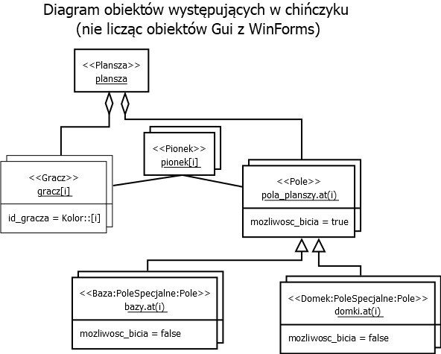

# Diagram przypadków użycia

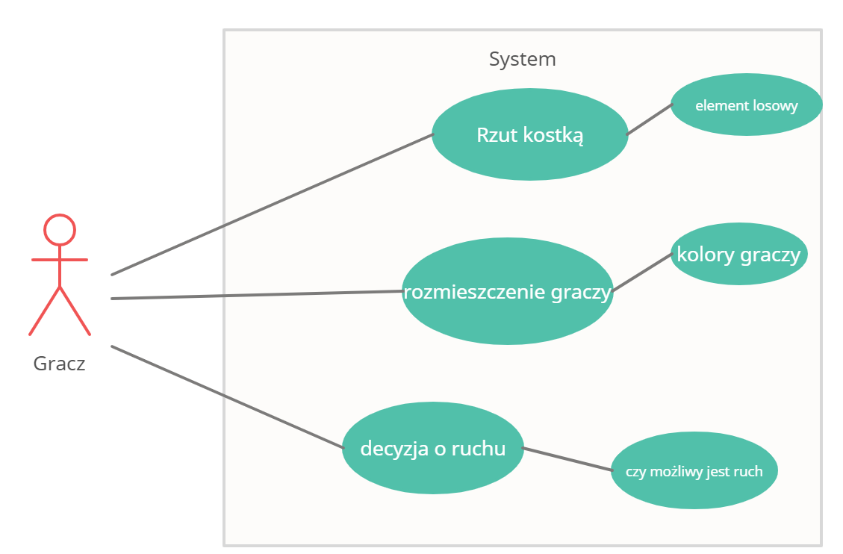

# Obraz zawierający tekst, stół Opis wygenerowany automatycznieKarty CRC

# Diagram sekwencji

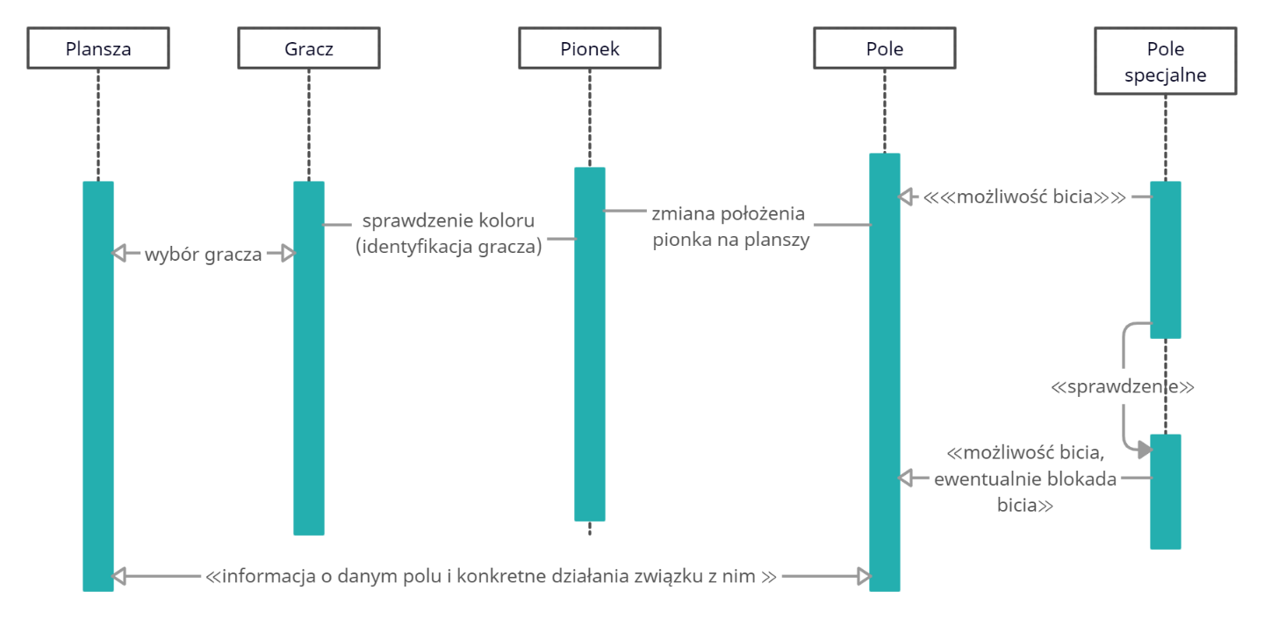

# Maszyna stanów

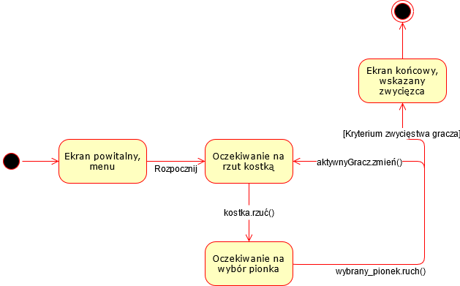

# Diagram aktywności

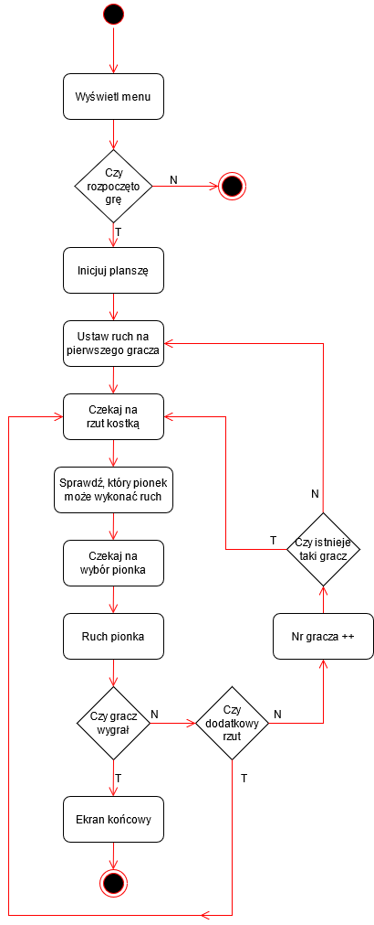

# Implementacja

W ramach projektu zaimplementowane zostały wszystkie elementy obiektowe opisane we wcześniejszych rozdziałach. Interfejs graficzny został stworzony przy użyciu edytora Visual Studio, bazuje na frameworku Windows Forms. Do kontroli zmian w kodzie wykorzystany został Git oraz Github, poza podstawowym projektem programu zostały zrobione także testy jednostkowe.

# 10. Użytkowanie

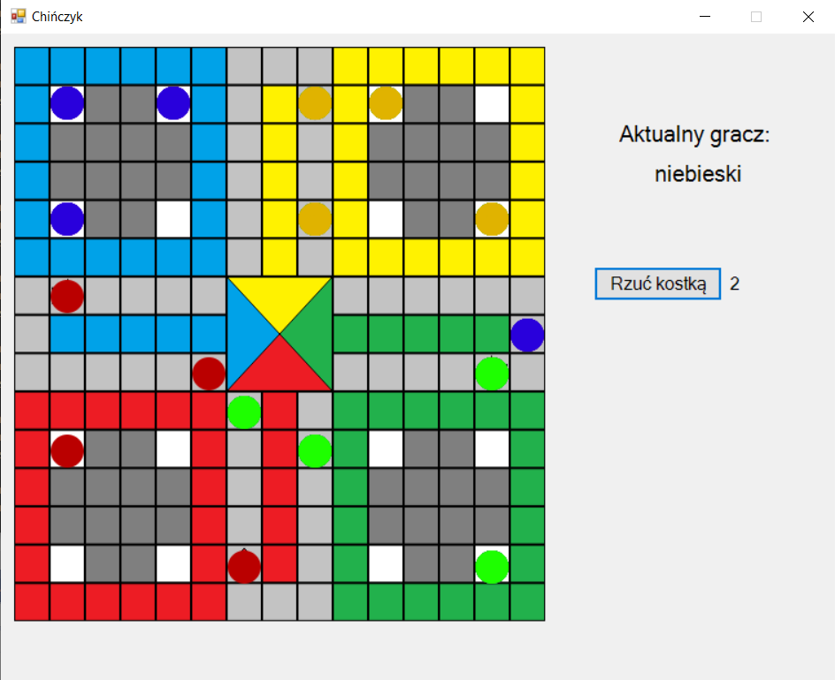

Aplikacja po uruchomieniu wyświetla planszę wraz z pionkami, informacje o tym, który gracz ma aktualnie swój ruch oraz przycisk do przeprowadzenia rzutu kostką. Po kliknięciu w ów przycisk należy wybrać pionka mającego wykonać ruch. Do wyjścia z początkowej bazy potrzeba jest wyrzucenia 1 lub 6 oczek kostki. Przy wyrzuceniu 6 oczek lub zbiciu pionka przeciwnika gracz otrzymuje dodatkowy rzut. Jeżeli gracz nie ma możliwości ruchu żadnym pionkiem, to po rzucie kostką jego kolejka zostaje pominięta.

# 11. Wnioski

* Programując obiektowo łatwiej jest panować nad kodem w dużym projekcie,
* Zaawansowane środowiska programistyczne takie jak Visual Studio znacząco przyspieszają pisanie kodu dzięki systemowi podpowiadania między innymi składni,
* Zrobienie projektu systemu przed implementacją ułatwia sam proces implementacji.